Пост-релиз Дискуссионного клуба 30 мая 2016 года
«Консалтинг в сфере маркетинга/брендинга территорий»

Встреча была посвящена памяти одного из основателей Гильдии Маркетологов и направления по изучению маркетинга территорий в России Александра Панкрухина.

Перед началом дискуссии член Совета Гильдии Николас Коро передал президенту благодарственные письма от Академии Имиджелогии и Гильдии предприятий торговли и услуг МТПП за поддержку конгресса и 14-го международного Симпозиума «Туристский имидж России».

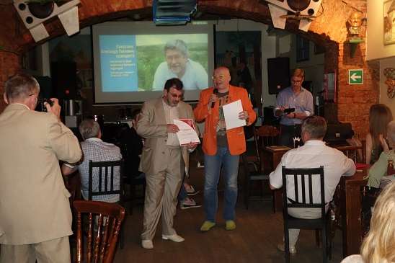

Президент Гильдии Игорь Березин вручил автору книги «Альфа-продавцы: спецназ в отделе продаж» Тимуру Асланову Диплом за 2-ое место в конкурсе «Лучшая книга по маркетингу на русском языке 2015».

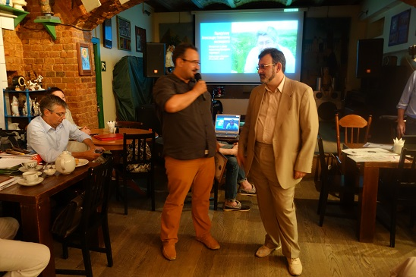
Президент Гильдии Игорь Березин вручает члену Совета Анастасии Птухе Свидетельство сертифицированного эксперта по маркетингу.

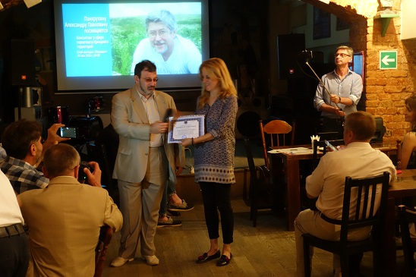

Дискуссия была проведена в соответствии с намеченным планом. Краткий отчет подготовила член Гильдии Тамара Горелова.

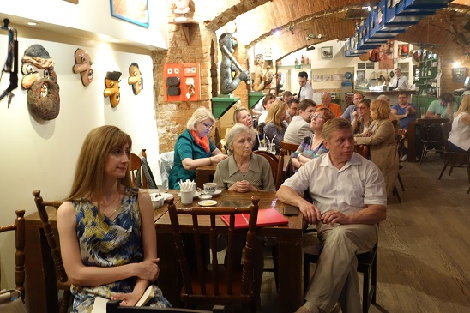

Дата и время встречи: |  | 30 мая 2016 года, в 19-30.
Место встречи: |  | Клуб-ресторан "Петрович", ул. Мясницкая, 24, стр.3
Модератор |  | Сергей Савинков
На встрече присутствовали |  | 46 человек
ДОКЛАДЫ И ОСНОВЫЕ ТЕМЫ ДЛЯ ОБСУЖДЕНИЯ
ФИО | Тема | Рассматриваемые вопросы
Игорь Березин | «Разработка стратегии развития г. Тольятти до 2020 года» | 1) Критерии выбора стратегии города  2) Варианты стратегического развития города на примере г. Тольятти  3)Методология разработки территориальной стратегии г.Тольятти
Николас Коро | «Не хреновые истории брендинга, а истории брендинга территории с хреном» | 1) Природные сокровища России - важный историко-культурный элемент имиджевой идентификации регионов и туристской привлекательности.  2) История имиджевой природно-региональной идентификации  3) Рассмотрен брендинг косметики в привязке к территориальному брендингу и представлен кейс про натуральную косметику на базе хрена.
Анастасия Птуха | «Портфель региональных брендов – гордость и богатство России» | 1) Необходимость создания портфеля национальных и региональных брендов  2) «Портфельное» управление брендами – управление живыми проектами.  3)Направления развития региональных и территориальных брендов. Актуальные действия.
Дмитрий Иванюшин | «Информационная поддержка туризма» | 1) Значение информационной поддержки туризма со стороны муниципальных и федеральных властей.  2) Роль в маркетинге территорий официальных сайтов и информационных порталов  3) Примеры по формированию и продвижению туристических продуктов, разобраны типичные ошибки в создании и наполнении сайтов.
Ирина Денисова | «Ямы да колдобины на территории консалтинга в маркетинге» | 1) Роль консультантов по маркетингу и брендингу территорий.  2)Ключевые ошибки консультантов в своей работе.  3)Эффективные коммуникации
Андрей Кутузов | «Безопасное и комфортное путешествие по России» | 1)Барьеры по привлечению туристов в Россию  2) Сущность безопасного и комфортного путешествия.  3) Рассмотрены примеры Торгового Дома «Кемпинг 2000» - старейшей компании, работающей на outdoor-рынке России и странах СНГ.
ДОПОЛНИТЕЛЬНЫЕ ВОПРОСЫ, РАССМОТРЕННЫЕ В РАМКАХ ДИССКУСИОННОГО КЛУБА
1) Целесообразно ли интеграционное развитие территории Тольятти как единой агломерации в связке с Самарой и населёнными пунктами Самарской области?
2) Можно ли сравнивать и перенимать опыт развития зарубежных городов для развития российских городов?
3) Что кроме сельскохозяйственных растений может являться идентификатором территориального бренда?
4) Какова роль традиционных ремёсел, продовольственных продуктов, сделанных по традиционным рецептам, а также новых территориальных производств в маркетинге и брендинге территории?
4)Каковы особенности и трудности определения идеологии информационного портала территории?
5) Уровень и эффективность информационной поддержки туризма со стороны муниципальных и федеральных властей?
6) Основные барьеры по привлечению туристов в Россию и что вызывает опасения потенциальных туристов относительно безопасности, комфорта, качества сервиса.

